Univerzita Palackého, Olomouc
Pedagogická fakulta

I / Y po V
Didaktika mateřského jazyka
Karolína Škutová
II. ročník
Učitelství pro 1. stupeň ZŠ
5. duben 2014
Doplňovací cvičení
1) slavný v_nález, v_borný sýr, sv_tící hodiny, jásavý v_skot, špatné náv_ky, dobrý v_dělek, sladké v_no, v_šívané látky, vkusná v_zdoba, v_roba potravin, obtížný cv_k, kyselé v_šně, slavný v_těz, zajímavá pov_dka, okno v_kýře, spravedlivé v_tky, na v_sočině
POLNICKÁ, Marie. Vyjmenovaná slova: Docvičovací úkoly. Brno: Nová škola Brno, 1996. 42str. ISBN80-900599-0-2

2) zav_skal radostí, to je nezv_k, v_jí věnečky, zv_kám si na nové kamarády, bílá zav_novačka, nemohu si zv_nout v nové škole, ve v_ru tance, nezv_klé prostředí, škodlivý náv_k, pohádková v_la, nepřirozené zav_tí, kouření je zlozv_k, nezv_kle rychle
DVORSKÝ, Ladislav. Český jazyk. Všeň: ALTER, 2010. 160 str. ISBN978-80-7245-239-2

3) Kojeneckou v_živu v_zvedla v lékárně. Nehodu nikdo nezav_nil, jeho kamarád nešťastnou náhodou v_padl z v_kýře. V_tězství ho nezměnilo. V_chod slunce přiv_tali neobv_klým způsobem. Při v_učování nežv_káme. Na V_sočině (Českomoravské vrchov_ně) v_nohrady nenajdete. Nev_hodou pro v_zkum bylo, že v_dří mládě rychle zmizelo ve vodě. V_chřice v_vrátila mnoho v_sokých stromů.
KVAČKOVÁ, Jaromíra. Český jazyk 4 nově – pracovní sešit. Brno: Nová škola, 2008. ISBN80-7289-086-7

4) Zv_kni si v_c, v_borná v_zdoba, v_dařený v_let, velv_slanectví, v_jet z V_škova, v_nobraní, v_cv_čení zv_ře, v_dechnout si, v_leštěná v_dička, oblékat se v_středně, v_naložit úsilí, v_tvářet podmínky, lyžařský v_cvik, v_sačka s cenou, v_kouknout z v_kýře, nev_zpytatelný V_tek, v_křiknout v_cekrát, v_ždímat v_prané prádlo, ty všechno v_š, v_letěl v_š.
JIRKŮ Zuzana; TABARKOVÁ Jana. Vyjmenovaná slova hrou: pracovní sešit pro 3. ročník. Brno: Nová škola, 2004. ISBN 80-728-9067-0

Diktát
Vyšehrad se vypíná nad Prahou na vysoké skále. Tady bydlela její výsost kněžna Libuše. Lidé, obyvatelé české kotliny, si nemohli zvyknout, že jim vládne žena. Proto se vypravili vyhledat sobě knížete. Vydali se na výpravu, míjeli obydlené kraje, kde se pásli sudokopytníci, i hluboké lesy, kde víly vily věnce a v noci vlci vyli na měsíc. Kde v říčkách viděli vydry. Až přibyli k Přemyslovi. Nevyvyšoval se nad nikoho. Jako obvykle se svým přežvýkavcem oral. Nevyčkali a vyrušili je.
ŠULC, Petr. Domácí procvičování - čeština, 3. třída: pracovní sešit pro 3. ročník. Praha: Pierot, 2012, 88 s. ISBN 978-80-7353-269-7
Doplňování v tabulce se souřadnicemi

 | A | B | C | D | E | F | G | H
1 | v_nořit | v_těz | přežv_kavec | pov_dka | v_kend | v_tá | v_křik | v_cházka
2 | v_robit | v_skat | uv_dět | sv_tící | v_svedčení | v_v_klaný | sv_tání | v_ce
3 | zdv_žený | v_žle | v_heň | v_deo | zv_davý | v_tah | zv_řit | v_cházka
4 | v_sočina | v_chřice | v_dra | V_sočany | Pov_dří | v_no | v_sací | v_sypat
5 | v_šina | zv_kat | náv_k | rozv_klat | cv_čit | V_ | v_borný | v_dlička
6 | žv_kačka | obv_klý | zv_kat | v_ska | v_kaz | v_tka | v_letět | pov_k
7 | v_nárna | odv_kat | v_robek | v_drovka | v_tr | v_kýř | v_kat | v_dle
8 | zv_k | přev_šovat | v_cházet | V_ktor | sv_cen | v_šívat | v_šeň | v_cpaný
9 | V_šehrad | pov_šit | v_čko | v_raz | v_ko | v_nice | v_nen | V_t

Graficky zajímavá cvičení

1) Doplň vynechaná písmena a vybarvi je podle návodu:

políčka s doplněným i - modře
políčka s doplněným í - zeleně

políčka s doplněným y - červeně
políčka s doplněným ý - žlutě

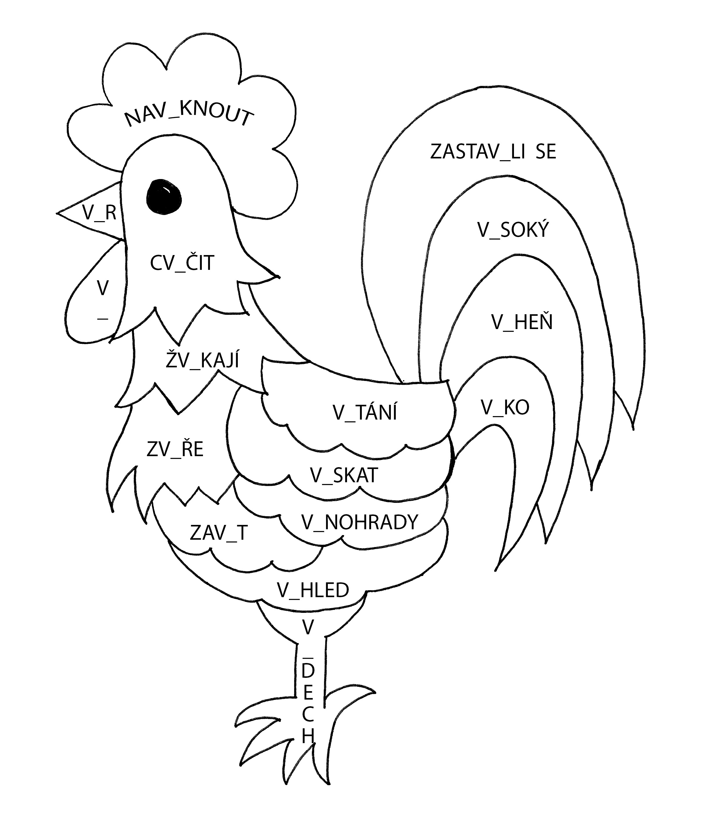

inspirace: PAVLOVÁ, J.; PIŠLOVÁ, S. Barevná čeština pro třeťáky. Praha: SPN, 2005. 64 str. ISBN80-7235-302-0
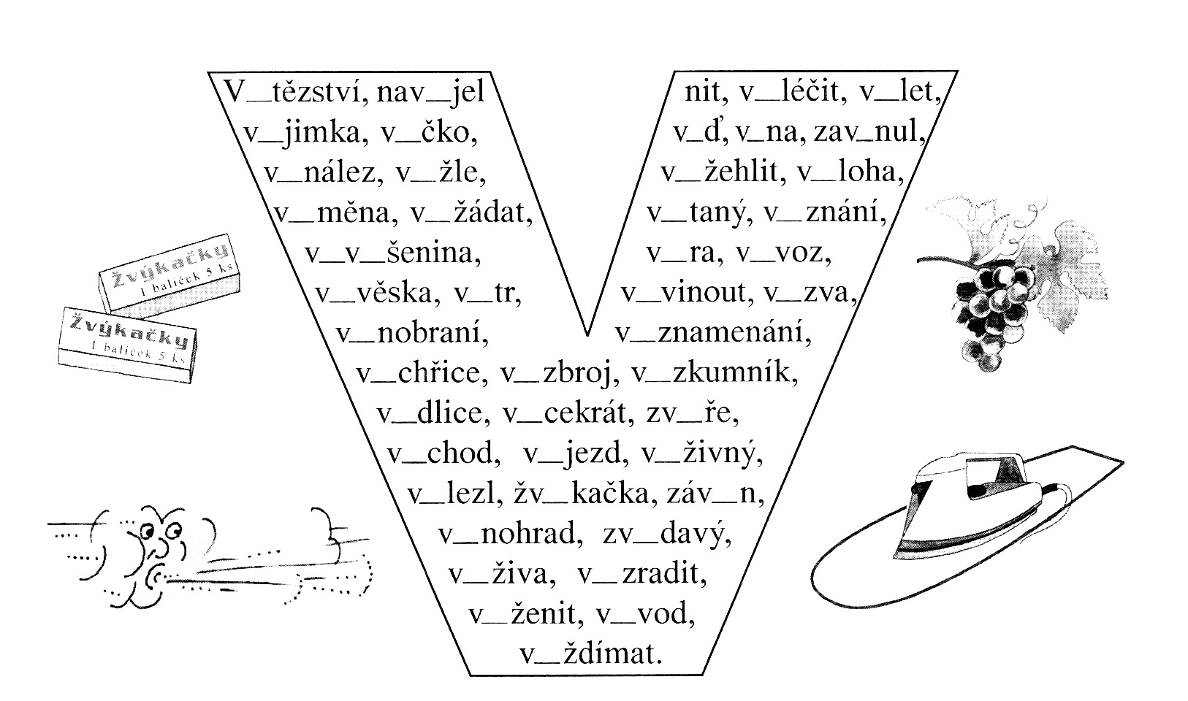
2) Doplň.
KVAČKOVÁ, J.; KVAČKOVÁ, K. Vyjmenovaná slova od B po Z - Doplňovací a hravá cvičení pro 4.ročník. Brno: NOVÁ ŠKOLA, 2011. 45 str. ISBN978-7289-364-5

Korektura textu
Milada je rozcuchaná. Půjč mi nůžky a pravýtko. Na zeď pověsíme obrázky. Složte věci
na hromádku. Na záhoncích rozkvetly pivoňky. Rozstříhal papír na proužky. Uklízečka je rozzlobená. Velitel vidal rozkazy. Děti provedly rozcvyčku. Výtek je bezstarostné dítě.
Před bouřkou bylo neobviklé bezvětří. Věra si rozčesávala vlasy. Podařilo se nám rozfoukat oheň. Po zločinci pátrali bezvísledně.
celkem: 6 chyb
Janáčková, Z. Český jazyk 5 - Pracovní sešit pro 5. ročník, 1. pololetí.Brno: NOVÁ ŠKOLA, 2012.ISBN978-80-87591-09-3

Hra
Doplň správně i,í/y,ý a roztřiď do tří skupin: 1. skupina - Vyjmenovaná slova (postupně)
: 2. skupina - Slova příbuzná a odvozená
: 3. skupina - Slova s i,í po V
